104學年度原住民親職教育種子教師工作坊實施計畫
一、依據
依據發展及改進原住民技職教育計畫辦理。
二、目的
為提昇相關教育業務單位及高級中等以下學校行政人員、教師對原住民學生親職教育知能，以增進原住民學生學習成就及就學、就業能力。
三、辦理單位
指導單位：教育部國民及學前教育署。
主辦單位：桃園市私立啟英高級中學。
四、研習時間及地點
日期：105年3月24日(星期四)
地點：桃園市私立啟英高級中學(桃園市中壢區中園路447號)
五、辦理方式
本研習以工作坊及綜合座談方式辦理，活動流程詳如附件一。
六、參與單位及對象
- 教育部國民及學前教育署代表。
- 北區各公私立高級中等學校(含完全中學)、國中、國小校長、主任、教師、行政人員。
- 北區各縣政府教育局業務相關人員。
- 非種子教師亦可報名參加。
註：1、務必參加人員如附件二種子教師名單所示。
2、預計開課人數為40人。
七、參加學校範圍：
北區：包括基隆市、桃園市、連江縣、新竹縣市、苗栗縣市等地區。
七、報名方式
- 請於105年3月21日(星期一)前至全國教師在職進修網站(http://www1.inservice.edu.tw/；研習代碼:1955183)登錄報名，以完成報名程序。
- 如有報名疑義，請洽：黃睿楠組長(電話：03-4523036分機：213)。
- 注意事項:
- 報名額滿為止，基本資料請務必填寫完整，俾利本計畫工作團隊彙整。
- 全程參與人員，可獲得研習時數7小時。
- 交通方式：
- 自行前往者，交通位置圖，詳如附件三。
- 需交通接送者，【台鐵中壢站後站】上午8點50分發車及【高鐵桃園站5號出口】上午8點50分發車。

八、經費
- 本次研習所需經費由教育部國民及學前教育署經費支應。
- 請惠予參加人員以公差假參與本研習，差旅費由原服務單位依規定報支。
九、本計畫核定後實施，修正時亦同。

104學年度原住民親職教育種子教師工作坊實施計畫研習活動流程
時間：105年3月24日（星期四）
附件一
地點：桃園市私立啟英高中
主辦單位：教育部國民及學前教育署
承辦單位：桃園市私立啟英高中
時間 | 主題 | 講師/ 主持人
09:00~09:20 | 報到 | 教務處  輔導室
09:20~09:40 | 開幕式 | 教育部國民及學前教育署 長官  秦孟眾老師  啟英高中彭昭勳校長
09:40~10:30 | 父母家庭教育工作坊 | 秦孟眾老師
10:30~10:50 | 茶敘 | 教務處  輔導室
10:50~12:30 | 良好的親子溝通工作坊 | 秦孟眾老師
12:30~13:30 | 午餐＆休息 | 教務處  輔導室
13:30-14:20 | 不同家庭型態的親職教育工作坊 | 黃登漢校長
14:20-14:40 | 茶敘 | 教務處  輔導室
14:40-16:20 | 子女教養工作坊 | 黃登漢校長
16:20-17:10 | 綜合座談 | 教育部國民及學前教育署 長官  黃登漢校長  啟英高中彭昭勳校長
17:10~ | 賦歸~
私立啟英高級中學交通及位置圖
附件二
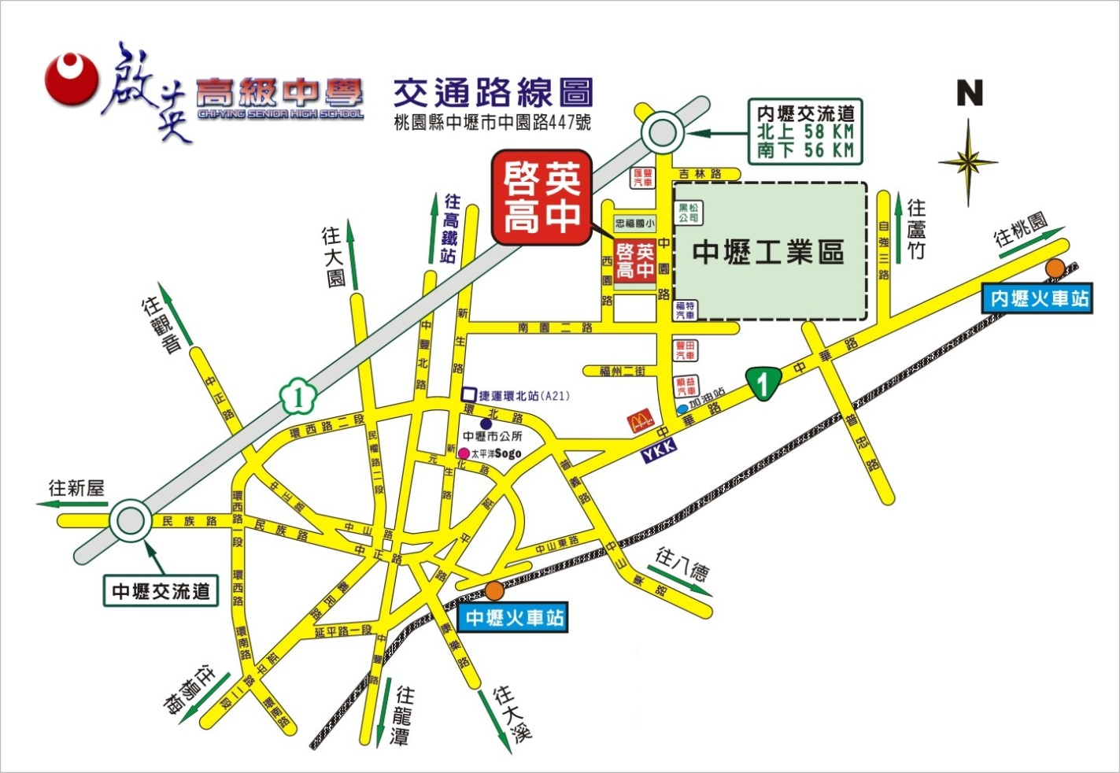

103年度教育部推動原住民籍親職教育種子教師培訓研習結訓人員名單
附件三
區域 | 學校 | 職稱 | 姓名 | 族籍
桃園市 | 桃園市私立啟英高中 | 行政人員 | 黃文瑜 | 漢
 | 桃園市私立育達高中 | 導師 | 林紋菁 | 漢
 | 桃園市私立治平高中 | 教師 | 邱世錦 | 鄒族
 | 桃園市私立治平高中 | 教師 | 莊睿宇 | 布農族
 | 桃園市立大成國中 | 生教組長 | 王貞治 | 阿美族
 | 桃園市立仁和國中 | 教師 | 林俊吉 | 泰雅族
 | 桃園市立八德國中 | 教師 | 張光宗 | 阿美族
 | 桃園市立大安國小 | 校長 | 高理忠 | 泰雅族
 | 桃園市立長興國小 | 校長 | 石維堅 | 泰雅族
 | 桃園市立介壽國小 | 教導主任 | 林肇基 | 泰雅族
 | 桃園市立南興國小 | 教務主任 | 陳愛玲 | 泰雅族
 | 桃園市立奎輝國小 | 教導主任 | 史曉春 | 布農族
新竹縣市 | 新竹市私立東泰高中 | 教學組長 | 范村生 | 漢
 | 新竹市立成德高中 | 專任教師 | 賴凱岫 | 排灣族
 | 新竹縣政府原民處 | 臨時人員 | 曾玉蘭 | 泰雅族
 | 新竹市光復高中 | 組長 | 高偉強 | 布農族
苗栗縣 | 國立卓蘭實驗高中 | 教師 | 柯麗霞 | 泰雅族
 | 苗栗縣立南庄國中 | 組長 | 雅衛依‧撒 | 泰雅族
 | 苗栗縣政府教育處 | 課督 | 絲玉霞 | 賽夏族
 | 苗栗縣立東河國小 | 教師 | 高清菊 | 賽夏族
 | 苗栗縣立蓬萊國小 | 教師 | 王家思 | 排灣族
 | 苗栗縣立泰安國中小 | 主任 | 石佳儀 | 漢
 | 苗栗縣立汶水國小 | 主任 | 李勁霆 | 泰雅族
 | 苗栗縣立士林國小 | 主任 | 黃秀蓉 | 布農族
 | 苗栗縣泰興國小 | 組長 | 劉筱彤 | 泰雅族

